Bachelorproef: Sprint 1

Groep: Webslides_01

webslides-01.project.tiwi.be

13/03/2018

Bavo Deprez

Kurt D’haene

Phaedra Neirinck

Simeon Bruyland

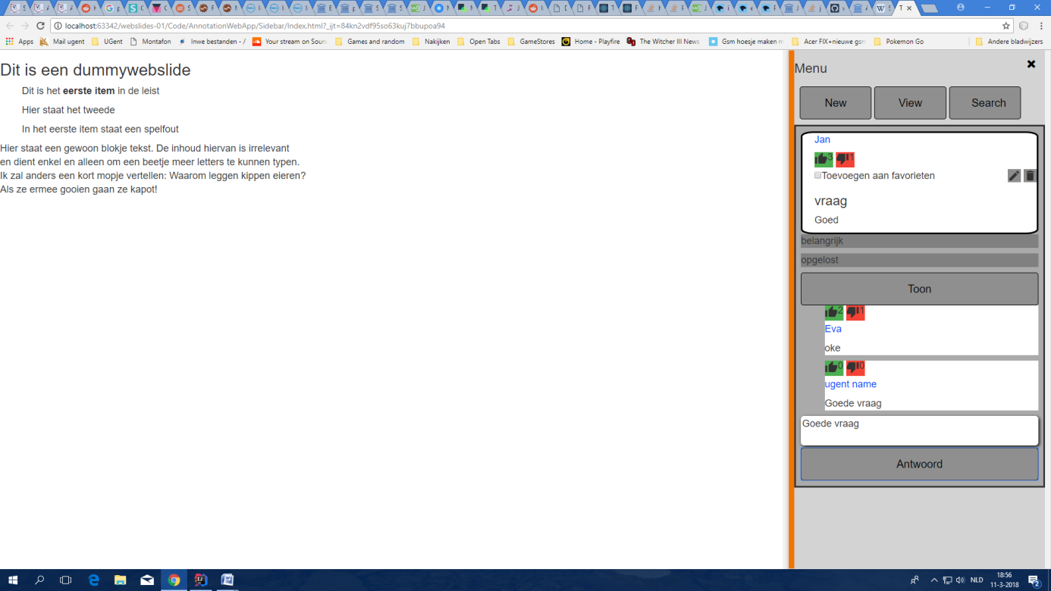

Het project rond Open Webslides is in onderzoeksfase aan de universiteit Gent. Er wordt gezocht naar een gebruiksvriendelijk, gratis platform voor het delen van cursusmateriaal. Dit wordt gerealiseerd via een mini-forum rond webslides waarbij interactie tussen studenten en professoren mogelijk is. Met de annotatietool kunnen opmerkingen verbonden worden aan cursuselementen. Vervolgens kan er gemakkelijk genavigeerd worden tussen die opmerkingen via verschillende functies. De webslides zijn een betere manier om informatie te bundelen en kunnen hierbij andere platformen integreren.

**Inhoudstafel**

1 Inleiding--------------------------------------------------------------------------------------------------------  
 1.1 Context------------------------------------------------------------------------------------------p.1  
 1.2 Probleemstelling-------------------------------------------------------------------------------p.1  
 1.3 Doelstelling-------------------------------------------------------------------------------------p.2  
 1.4 Structuur van het verslag---------------------------------------------------------------------p.2  
2 Gebruikersaspecten-------------------------------------------------------------------------------------------  
 2.1 High-level requirements----------------------------------------------------------------------p.3  
 2.2 Use case diagrammen-------------------------------------------------------------------------p.3  
 2.3 Volledige feature list--------------------------------------------------------------------------p.3  
 2.4 Werking ----------------------------------------------------------------------------------------p.3  
3 Systeemarchitectuur -----------------------------------------------------------------------------------------  
 3.1 High-level systeem model--------------------------------------------------------------------p.5  
 3.2 Klassendiagrammen---------------------------------------------------------------------------p.5  
 3.3 Sequentiediagrammen------------------------------------------------------------------------p.5  
 3.4 Databank----------------------------------------------------------------------------------------p.5  
 3.5 Activiteitendiagrammen----------------------------------------------------------------------p.5

**Overzicht van de toegevoegde figuren**   
  
Figuur 1: Use Case Diagram  
Figuur 2: screenshot new-tabblad  
Figuur 3: screenshot view-tabblad  
Figuur 4: screenshot search-tabblad  
Figuur 5: Deployment Diagram  
Figuur 6: Klassendiagram front-end  
Figuur 7: Modulediagram front-end  
Figuur 8: Sequentiediagram (new-tabblad)  
Figuur 9: Sequentiediagram (search-tabblad)  
Figuur 10: Klassendiagram back-end  
Figuur 11: Activiteitendiagram (new-tabblad)  
Figuur 12: Acitviteitendiagram (view-tabblad)

**Overzicht van de toegevoegde tabellen**  
Tabel 1: backlog